Консультация для родителей

«Бережем здоровье детей вместе»

Забота о здоровье ребенка является самой важной задачей. Здоровый и развитый ребенок обладает хорошей сопротивляемостью организма к вредным факторам среды и устойчивостью к утомлению, социально и физиологически адаптирован.
В дошкольном детстве закладывается фундамент здоровья ребенка, происходит интенсивный рост и развитие, формируются основные движения, осанка, а также необходимые навыки и привычки, приобретаются базовые физические качества, вырабатываются черты характера, без которых невозможен здоровый образ жизни.
Находясь длительное время в неблагоприятных условиях, малыш получает перенапряжение адаптационных возможностей организма. Это приводит к истощению иммунной системы. Обостряются и развиваются хронические заболевания различных систем и органов.
Рост количества и сложности заболевания зависит не только от био-социальных факторов, но и от двигательной активности ребенка в течении дня. К сожалению сегодня многие дети предпочитают просмотр мультфильмов и компьютерные игры подвижным играм. Родители очень редко имеют возможность и желание проводить с ребенком время на свежем воздухе. К несомненным минусам относится и тот факт, что родители некоторые курят, и зачастую это происходит в присутствии малыша. Таким образом формируется не только отношение к курению как к норме, но сжигается остаток кислорода, так необходимого растущему организму.
Что же могут сделать родители для приобщения детей к здоровому образу жизни?
Прежде всего, необходимо активно использовать свободное время для повышения двигательной активности всех членов семьи. (прогулки на свежем воздухе, желательно подальше от городского шума и загазованности, утренняя гимнастика, подвижные игры, занятия со спортивным оборудованием...)
Очень важно соблюдать строго режим дня, рекомендованный педиатрами и установленный в детском саду.
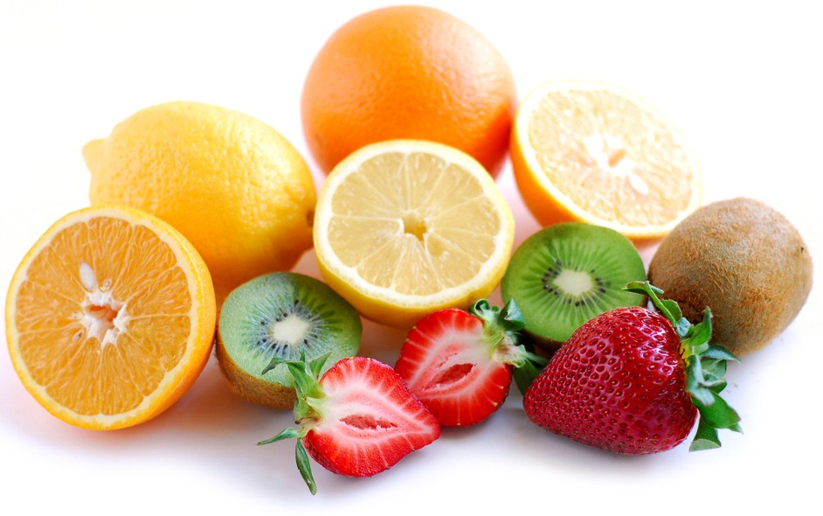Ребенку необходим спокойный, доброжелательный психологический климат. Ссоры в присутствии ребенка в одних случаях способствуют возникновению у него невроза, а в других усугубляют уже имеющиеся нарушения нервной системы. Все это существенно снижает защитные возможности детского организма. Наше раздражение механически переходит и на ребенка. Эмоциональная устойчивость и связанное с ней поведение воспитываются. Здесь важно умение правильно и рационально относиться к тому, что видится, воспринимается, слышится.
Организация полноценного питания – включение в рацион продуктов, богатых витаминами А, В, С и Д, минеральными солями

(кальцием, фосфором, железом, магнием, медью), а также белком. Все блюда для детей желательно готовить из натуральных продуктов, нерафинированных, без добавок и специй и консервантов. Чаще включать в рацион детей творог, гречневую и овсяную каши.
Немаловажное значение имеет режим питания, то есть соблюдение определенных интервалов между приемами пищи.
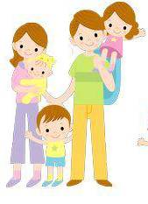У детей важно формировать интерес к оздоровлению собственного организма. Чем раньше ребенок получит представление о строении тела человека, узнает о важности закаливания, движения, правильного питания, сна, тем раньше он будет приобщен к здоровому образу жизни. Если же ребенок насильно принуждают заниматься физкультурой, а также соблюдать правила гигиены, то ребенок быстро теряет интерес к этому.
Тяжелые последствия для здоровья ребенка имеют травмы и несчастные случаи. Необходимо дома оградить ребенка или научить правильно пользоваться предметами, которые могут представлять опасность для жизни ребенка.
Дети очень любознательны и во всем стараются подражать нам, взрослым. Они могут включать электронагревательные приборы, любят играть с мелкими предметами.
Замечено: в тех семьях, где взрослые болеют мало, и дети, как правило, здоровы.
Забота о здоровье ребенка и взрослого человека стала занимать во всем мире приоритетные позиции. Чем больше мы будем ребенку показывать и рассказывать о здоровье, тем лучше для его развития.
Помните, здоровье ребенка в ваших руках!

Автор составитель: Прянишникова А.А.

